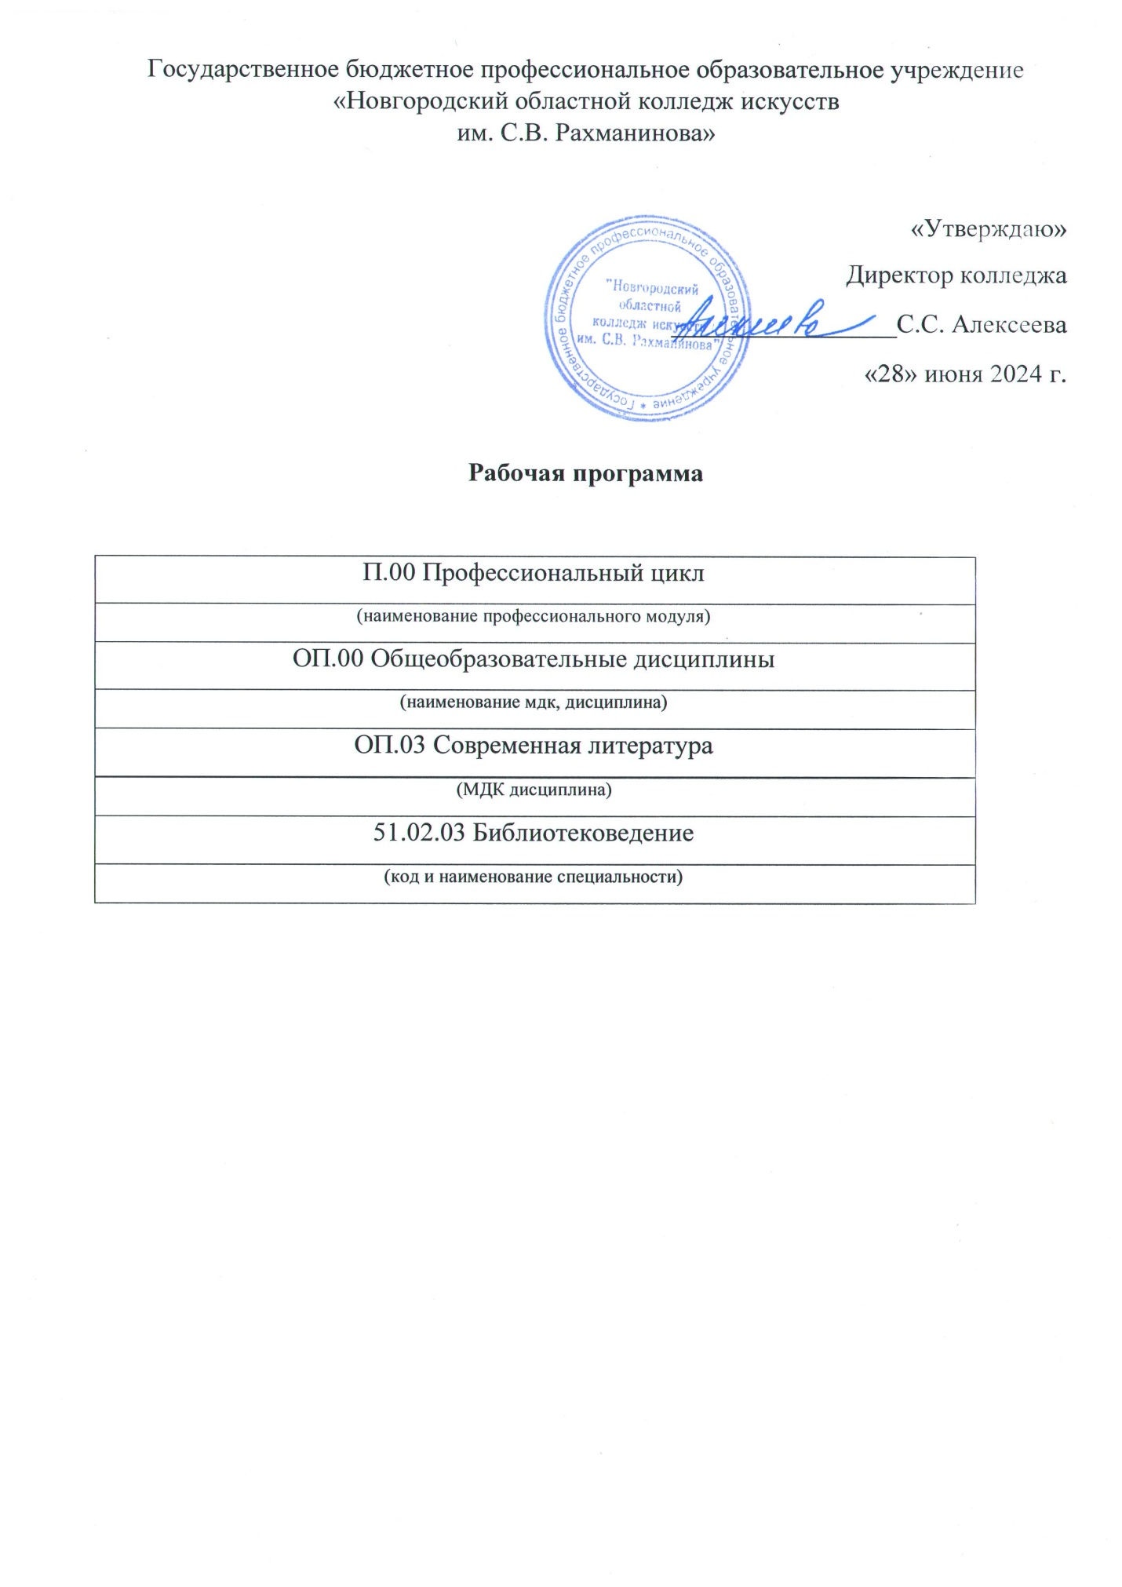

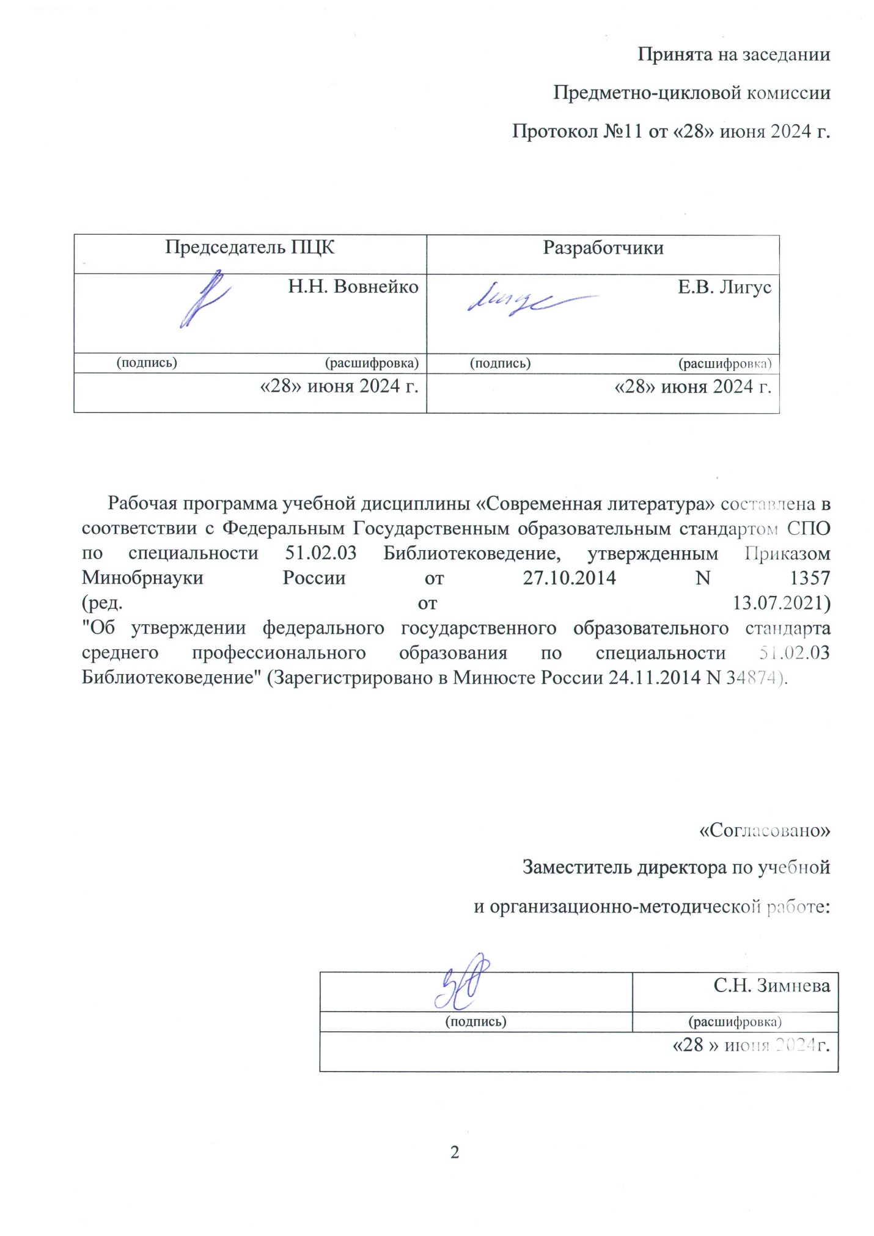

Оглавление

1. ПОЯСНИТЕЛЬНАЯ ЗАПИСКА 4
2. ЦЕЛИ И ЗАДАЧИ ДИСЦИПЛИНЫ – ТРЕБОВАНИЯ К РЕЗУЛЬТАТАМ ОСВОЕНИЯ ДИСЦИПЛИНЫ 5
3. ТРЕБОВАНИЯ К УРОВНЮ ОСВОЕНИЯ СОДЕРЖАНИЯ ПРОГРАММЫ 6
4. Структура учебной дисциплины 7
5. СОДЕРЖАНИЕ ДИСЦИПЛИНЫ И ТРЕБОВАНИЯ К ФОРМАМ И СОДЕРЖАНИЮ ТЕКУЩЕГО, ПРОМЕЖУТОЧНОГО, ИТОГОВОГО КОНТРОЛЯ (ПРОГРАММНЫЙ МИНИМУМ, ЗАЧЕТНО-ЭКЗАМЕНАЦИОННЫЕ ТРЕБОВАНИЯ) 9
6.условия реализации ПРОГРАММЫ дисциплины 18
7.МЕТОДИЧЕСКИЕ РЕКОМЕНДАЦИИ ПРЕПОДАВАТЕЛЯМ 19
8.САМОСТОЯТЕЛЬНАЯ РАБОТА СТУДЕНТОВ 19
9.СПИСОК ЛИТЕРАТУРЫ 20
10 ЛИСТ ПЕРЕУТВЕРЖДЕНИЯ РАБОЧЕЙ ПРОГРАММЫ 23
11.ЛИСТ РЕГИСТРАЦИИ ИЗМЕНЕНИЙ, ВНЕСЕННЫХ В РАБОЧУЮ ПРОГРАММУ 24

ПОЯСНИТЕЛЬНАЯ ЗАПИСКА

Область применения программы
Рабочая программа учебной дисциплины «Современная литература» является частью основной образовательной программы в соответствии с ФГОС по специальности СПО 510203«Библиотековедение»,утвержденная приказом Министерства образования и науки Российской Федерации от 27 октября 2014 г. N 1388. углубленной подготовки в части освоения основного вида профессиональной деятельности по специальности СПО 510203«Библиотековедение»готовится к следующим видам деятельности:
1. Технологическая деятельность (формирование библиотечных фондов, аналитико-синтетическая обработка документов, их хранение, информационное и справочно-библиографическое обслуживание пользователей библиотек).
2. Организационно-управленческая деятельность (планирование, организация и обеспечение эффективности функционирования библиотеки в соответствии с меняющимися потребностями пользователей библиотек, ведение учетной документации и контроль за библиотечными процессами).

Общие и профессиональные компетенции

Библиотекарь должен обладать следующими ОБЩИМИ КОМПЕТЕНЦИЯМИ:
1. Понимать сущность и социальную значимость своей будущей профессии, проявлять к ней устойчивый интерес.
2. Организовывать собственную деятельность, выбирать типовые методы и способы выполнения профессиональных задач, оценивать их эффективность и качество.
3. Принимать решения в стандартных и нестандартных ситуациях и нести за них ответственность.
4. Осуществлять поиск и использование информации, необходимой для эффективного выполнения профессиональных задач, профессионального и личностного развития.
5. Использовать информационно-коммуникационные технологии в профессиональной деятельности.
6. Работать в коллективе, эффективно общаться с коллегами, руководством, потребителями.
7. Брать на себя ответственность за работу членов команды (подчиненных), за результат выполнения заданий.
8. Самостоятельно определять задачи профессионального и личностного развития, заниматься самообразованием, осознанно планировать повышение квалификации.
9. Ориентироваться в условиях частой смены технологий в профессиональной деятельности.

Библиотекарь должен обладать ПРОФЕССИОНАЛЬНЫМИ КОМПЕТЕНЦИЯМИ, соответствующими видам деятельности:
1. Комплектовать, обрабатывать, учитывать библиотечный фонд и осуществлять его сохранность.
.2. Проводить аналитико-синтетическую обработку документов в традиционных и автоматизированных технологиях, организовывать и вести справочно-библиографический аппарат библиотеки.
3. Обслуживать пользователей библиотек, в том числе с помощью информационно-коммуникационных технологий.
4. Организовывать, планировать, контролировать и анализировать работу коллектива исполнителей, принимать управленческие решения.
5. Соблюдать этические и правовые нормы в сфере профессиональной деятельности.
6. Создавать условия для реализации творческих возможностей пользователей, повышать их образовательный, профессиональный уровень информационный культуры
7. Обеспечивать дифференцированное библиотечное обслуживание пользователей библиотеки.
8. Реализовывать досуговые и воспитательные функции библиотеки.
9. Приобщать пользователей библиотеки к национальным и региональным традициям.
10. Владеть культурой устной и письменной речи, профессиональной терминологией.

Место дисциплины в структуре программы подготовки специалистов среднего звена
Учебная дисциплина «Современная литература» относится к циклу общепрофессиональных дисциплин.

ЦЕЛИ И ЗАДАЧИ ДИСЦИПЛИНЫ – ТРЕБОВАНИЯ К РЕЗУЛЬТАТАМ ОСВОЕНИЯ ДИСЦИПЛИНЫ

Целью изучения учебной дисциплины «Современная литература» является: дать студентам представление об особенностях развития мирового литературного процесса в целом и о творчестве наиболее выдающихся писателей зарубежных стран, привлечь студентов к вдумчивому чтению текста, научить самостоятельно рассуждать и доказывать свое мнение, пробудить фантазию и творческое воображение, дать навыки работы с книгами разного типа, развить умения устной и письменной речи.

Задачами изучения учебной дисциплины «Современная литература» являются: сфокусировать внимание на главном, которое заключается не только в освоении студентами фактов и событий, сколько в постижении глубинной сущности творчества определенного писателя, зачем создано то или иное произведение и почему оно так ярко укладывается в мозаику, называемую литературным процессом, показать студентам нравственные уроки зарубежной литературы, влияние времени на формирование мировоззрения писателя.

ТРЕБОВАНИЯ К УРОВНЮ ОСВОЕНИЯ СОДЕРЖАНИЯ ПРОГРАММЫ
В результате изучения дисциплины обучающийся должен
уметь:
использовать литературоведческие понятия и термины; определять род и жанр литературного произведения;
понимать историческое и общечеловеческое значение литературных произведений;
формулировать свое отношение к авторской позиции; воспроизводить содержание литературного произведения; анализировать и интерпретировать художественное произведение, используя сведения по истории и теории литературы (тематику, проблематику, нравственный пафос, систему образов, особенности композиции, изобразительно-выразительные средства языка, художественную деталь);
анализировать эпизод (сцену) изученного произведения, объяснять его связь с проблематикой произведения;
соотносить художественную литературу с общественной жизнью и культурой, раскрывать конкретно-историческое и общечеловеческое содержание изученных произведений; выявлять «сквозные темы» и ключевые проблемы русской литературы; соотносить произведение с литературным направлением эпохи; сопоставлять литературные произведения; выявлять авторскую позицию;
выразительно читать изученные произведения (или их фрагменты), соблюдая нормы литературного произношения;
аргументировать свое отношение к прочитанному произведению; писать рецензии на прочитанные произведения и сочинения разных жанров на литературные темы;
должен знать:
важнейшие периоды в развитии зарубежной литературы; эволюцию литературных жанров;
содержание изученных произведений, образную природу словесного искусства; основные факты жизни и творчества писателей-классиков
основные закономерности историко-литературного процесса и черты литературных направлений; основные теоретико-литературные понятия.

Рабочая программа составлена в соответствии с Рабочей программой воспитания и календарным планом воспитательной работы (https://noki53.ru/about/programma-vospitaniya.php
Образовательная деятельность при освоении образовательной программы или отдельных ее компонентов организуется в форме практической подготовки.
Образовательная деятельность при освоении образовательной программы или отдельных ее компонентов организуется с использованием средств электронного обучения, с применением дистанционных образовательных технологий .
- тестирующие системы (НЭШ)
- информационно-справочные системы
- электронные учебники (ЭБС «Лань»)
- электронные энциклопедии (библиотека колледжа: электронный читальный зал Президентской библиотеки имени Б.Н. Ельцина)
- справочники (библиотека колледжа: электронный читальный зал Президентской библиотеки имени Б.Н. Ельцина)
- электронные дидактические материалы
- образовательные видеофильмы
- фоторепродукции картин, памятников архитектуры и скульптуры, фотоизображения окружающего мира (природы и общества) и т.п.
- аудиофрагменты
- презентации
В зависимости от целей занятий могут использоваться электронная почта, социальные сети, мессенджеры.

Структура учебной дисциплины

Объем времени, выделяемый на МДК, дисциплины
В соответствии с учебным планом обязательная учебная нагрузка по дисциплине «Современная литература» на специальности 51020 3«Библиотековедение» - 64 часа, самостоятельная работа – 32 часа. Изучение дисциплины «Современная литература» 7-8 семестры, по 2 часа в неделю.

Тематический план

Специальность – 510203 «Библиотековедение»
Форма обучения – очная

Наименование  разделов и тем | Макс. нагрузка | Кол-во аудиторных часов при очной форме обучения (в том числе по программе воспитания) | Самостоят.  работа  студ.
VII семестр
Тема 1. Введение. Характеристика эпохи, культурная жизнь на переломе 20-21 вв. | 3 | 2 | 1
Тема 2. Литература постмодернизма. | 3 | 2 | 1
Тема 3. Творчество В. Пелевина. Рассказ В. Пелевина «Затворник и Шестипалый». | 3 | 2 | 1
Тема 4. Повесть В. Пелевина «Желтая стрела». | 3 | 2 | 1
Тема 5. Роман Пелевина «Чапаев и Пустота». Интертекст в романе «Чапаев и Пустота» |  | 2 | 1
Тема 6. Понятие «массовая литература». | 3 | 2 | 1
Тема 7. Исторические детективы Б. Акунина. | 3 | 2 | 1
Тема 8. Творчество Людмилы Улицкой. Повесть «Сонечка» | 3 | 2 | 1
Тема 9. Новый реализм романов Л. Улицкой. | 3 | 2 | 1
Тема 10. Роман «Казус Кукоцкого» Л. Улицкой. Образы женщин в романе. | 3 | 2 | 1
Тема 11. Роман Л. Улицкой «Медея и ее дети». | 3 | 2 | 1
Тема 12. .Творчество С. Довлатова. «Зона « («Записки надзирателя») | 3 | 2 | 1
Тема 13. Книги «Заповедник», «Чемодан» |  |  | 1
Тема 14 Творчество Т. Толстой. Рассказы Т. Толстой. | 3 | 2 | 1
Тема 15. Повесть «Кысь» | 3 | 2 | 1
Тема 16. Обобщение материала, выводы и итоги. | 3 | 2 | 1
ВСЕГО ЗА СЕМЕСТР | 48 | 32 | 16
VIII семестр
Тема 17. Проза Санаева. | 3 | 2 | 1
Тема 18. Роман «Похороните меня за плинтусом». | 3 | 2 | 1
Тема 19. «Хроники Раздолбая» Санаева. | 3 | 2 | 1
Тема 20. Творчество З. Прилепина. | 3 | 2 | 1
Тема 21. Романы З. Прилепина «Санькя», «Паталогии» | 3 | 2 | 1
Тема 22. З. Прилепин «Леонид Леонов» (ЖЗЛ) | 3 | 2 | 1
Тема 23. Творчество И. Бродского. | 3 | 2 | 1
Тема 24. Художественный мир лирики Бродского. | 3 | 2 | 1
Тема 25. Возвращенная литература. В.Шаламов «Колымские рассказы» | 3 | 2 | 1
Тема 26. Е.Гинзбург «Крутой маршрут» | 3 | 2 | 1
Тема 27. Понятие «соц-арт». | 3 | 2 | 1
Тема 28. . Проза В. Сорокина. | 3 | 2 | 1
Тема 29. Поздние произведения В. Аксенова. | 3 | 2 | 1
Тема 30. Роман-утопия «Остров Крым» В. Аксенова. | 3 | 2 | 1
Тема 31 Творчество Саши Соколова «Школа для дураков» | 3 | 2 | 1
Тема 32. . Творчество С.Шаргунова «1993», «Книга без фотографий» | 3 | 2 | 1
ВСЕГО ЗА СЕМЕСТР: | 48 | 32 | 16
ВСЕГО ЗА КУРС: | 96 | 64 | 32

Распределение учебной нагрузки по семестрам
Специальность – 510203 «Библиотековедение»
Форма обучения – очная

Вид учебной работы | Всего | Номера семестров
Вид учебной работы | Всего | VII | VIII
Аудиторные занятия (теоретические занятия) | 64 | 32 | 32
Самостоятельная работа | 32 | 16 | 16
Всего | 96 | 48 | 48
Вид итогового контроля |  | Контр. работа | Экзамен

СОДЕРЖАНИЕ ДИСЦИПЛИНЫ И ТРЕБОВАНИЯ К ФОРМАМ И СОДЕРЖАНИЮ ТЕКУЩЕГО, ПРОМЕЖУТОЧНОГО, ИТОГОВОГО КОНТРОЛЯ (ПРОГРАММНЫЙ МИНИМУМ, ЗАЧЕТНО-ЭКЗАМЕНАЦИОННЫЕ ТРЕБОВАНИЯ)

5.1 Содержание учебной дисциплины
Урок 1. Введение. Характеристика эпохи, культурная жизнь на переломе 20-21 вв.
Значительные события эпохи, повлиявшие на развитие литературы. Хронологические границы курса – 1985 – 2000-е годы.
Уч-ся должен уметь:
оперативно ориентироваться в поиске информации по всем разделам курса.
Уч-ся должны знать:
важнейшие периоды в развитии отечественной литературы; эволюцию литературных жанров.
Урок 2-5. Литература постмодернизма.
Основные особенности направления: смешение жанров, игра культурными, стилевыми пластами, смешениеп жанров. Осовные приемы: текст в тексте, интертекст, гипертекст.
Творчество В. Пелевина: творческий путь, малая и большая проза, координаты метода постмодернизма.
Рассказ «Затворник и Шестипалый»: оригинальное решение темы социальной утопии, герои, характепристика пространства и врепмени, пробюлематика.
Повесть В. Пелевина «Желтая стрела»: метафоричность образов, интертекстуальность, реалии жизни советского общества или другого закодированного общества, символика цвета, понятие «пустоты».
Роман Пелевина «Чапаев и Пустота»: миф о Вечном Невозвращении, композиция, демифологизациябразов героев гражданской войны, смозданиенрового мифа о Чапаеве – гуру, нолсителе духа Внутренней Монголии, Великого Ничто, Великой Пустоты, мотив смерти как пробуждения в иной жизни, внеисторический взголяд на мир и историю.
Интертекст в романе «Чапаев и Пустота»: связь с фильмом и книгой Фурманова, культурные коды, цитирование русской литературы, образы кино.
Уч-ся должен уметь
использовать литературоведческие понятия, характеризующие направление и стиль, анализировать произведения Пелевина.
Уч-ся должен знать
содержание произведений Пелевина, особенности образного мира, внутритекстовые связи.
Урок 6-7. Массовая литература:
Понятие «массовая литература»: литература и коммерция, жанровые каноны: детектив, триллер, боевик, мелодрама, фантастика, исторический роман и др. Ориентация на определенную читательскую аудиторию. Исторические детективы Б. Акунина: «Турецкий гамбит» - образ Фандорина, развитие интриги, исторические реалии, стилевые особенности.
Уч-ся должен уметь
выделять тексты, которые можно причислить к направлению, составлять библиогорафический указатель по темам.
Уч-ся должен знать
содержание изучаемых произведений, подходы к анализу, жанровую специфику.
Урок 8-11.
Творчество Людмилы Улицкой. Ранние повести. «Сонечка». Проблематика. Сюжет. Любовь как нравственная категория.
Новый реализм романов Л. Улицкой.
Роман «Казус Кукоцкого» Л. Улицкой. Проблематика, сюжет, три поколения, время и частный человек в романе.
Образы женщин в романе. Гендерная тема. Проблема выбора жизненного пути.
Роман Л. Улицкой «Медея и ее дети». Время и место: объективное и субъективное, предметный фон в повествовании.
Уч-ся должен уметь
отличать реалистические произведения конца 20 века от классического реализма.
Уч-ся должен знать
содержание изучаемых произведений, подходы к анализу, жанровую специфику.
Уроки 12-13.
Творчество Довлатова.Постреализм, биографическая основа прозы, анекдот как доминанта прозы.
Книга Довлатова «Чемодан».
Уч-ся должен уметь
отличать реалистические произведения конца 20 века от классического реализма.
Уч-ся должен знать
содержание изучаемых произведений, подходы к анализу, жанровую специфику.
Урок 14-15
Творчество Т. Толстой. Понятие женской прозы, женщина как объект и субъект в искусстве. «На золотом крыльце сидели» - образы городских чудиков.
Повесть «Кысь»: роман-антиутопия, характерные особенности жанра и своеобразие решения проблемы деградации жизни чловекам на земле.
Рассказы Т. Толстой.
Уч-ся должен уметь
Составить библиографический список по творчеству Толстой, анализировать тексты.
Уч-ся должен знать
Основные особенности творчества писательницы, содержание произведений, особенности языка и метода.
Урок 16. Обобщение материала, выводы и итоги.

Уроки 17-19
Проза Санаева. Связь творчества с биографией писателя.
Роман «Похороните меня за плинтусом». Автобиографизм и новые подходы к решению жанра. Самопрезентация автора в романе. Поэтика романа, особенности стиля. Три поколения: проблема отцов и детей новейшего времени.
«Хроники Раздолбая» Санаева. Изменение подхода к решению жанрового канона.
Уч-ся должен уметь
составить библиографический список по творчеству Санапева, анализировать тексты.
Уч-ся должен знать
содержание произведений, особенности языка и метода.

Уроки 20-22.
Творчество З. Прилепина. Обзор творчества писателя. Творческий путь, логика творчества, объясненная самим писателем.
Роман Прилепина «Санькя». Социальные проблемы людей 90-х. Политика и частная жизнь. Непростой выбор героя. «Давление времени» в романе.
Роман Прилепина «Патологии». Кавказская война и подход писателя к ее изоражению.
Образ главного героя романа «Патологии». Проблема «человек на войне». Характер главного героя. Описание военных действий.
Роман-биография «Леонид Леонов». Прилепин-биограф – новое творческое амплуа.
Уч-ся должен уметь
составить библиографический список по творчеству Прилепина, анализировать тексты.
Уч-ся должен знать
содержание произведений, специфику проблематики, своеобразие метода писателя.
Уроки 23-24.
Творчество И. Бродского. Творческий путь поэта. Эмиграция и судьба. Центральные произведения.
Художественный мир лирики Бродского. Поэтика стихотворений.
Уч-ся должен уметь
составить библиографический список по творчеству И. Бродского, анализировать поэтические тексты.
Уч-ся должен знать
специфику поэтического языка Бродского, принципы анализа поэтического текста.
Уроки 25-26
Возвращенная литература. Основные понятия, термины, периодизация, основные представители.
В.Шаламов. «Колымские рассказы». Биография, творческий путь, история написания и публикации «Колымских рассказов».
Е.Гинзбург. «Крутой маршрут». Биография, творческий путь, история написания и публикации автобиографического романа «Крутой маршрут».
Уч-ся должен уметь
Разбираться в жанровой специфики произведений.
Уч-ся должен знать
содержание произведений, специфику проблематики, своеобразие метода писателя.
Уроки 27-28
Понятие «соц-арт». Заождениесоц-арта. Изобразительные элементы, эстетические принципы, объект внимания – советская культура.
Проза В. Сорокина. Главные приемы прозы Сорокина в произведениях «Очередь», «Заседание завкома». Стилизация.
Уч-ся должен уметь
Разбираться в жанровой специфики произведений.
Уч-ся должен знать
содержание произведений, специфику проблематики, своеобразие метода писателя.
Уроки 29-30.
Поздние произведения В. Аксенова. Неподцензурные произведения Аксенова. О жизни эиграции: роман «Кесарево сечение».
Роман-утопия «Остров Крым» В. Аксенова. Характер жанра. Описание утопического места. Выбор главных героев романа. Основные проблемы.
Уч-ся должен уметь
составить библиографический список по творчеству В. Аксенова, анализировать тексты.
Уч-ся должен знать
содержание произведений, основную проблематику, своеобразие метода и жанра.
Урок 31
Творчество Саши Соколова. Жизнь, творчество. Художественный мир романа «Школа для дураков». Проблематика и язык романа.
Уч-ся должен уметь
составить библиографический список по творчеству Санапева, анализировать тексты.
Уч-ся должен знать
содержание произведений, особенности языка и метода.
Урок 32
Творчество С.Шаргунова. Романы «1993», «Книга без фотографий». «Валентин Катаев». Биография. Общественная и журналистская деятельность. Приход в литературу. Натуралистический метод изображения. Историзм Шаргунова.
Уч-ся должен уметь
составить библиографический список по творчеству Санаева, анализировать тексты.
Уч-ся должен знать
содержание произведений, специфику проблематики, своеобразие метода писателя.
  - Требования к формам и содержанию текущего, промежуточного, итогового контроля

курс | семестр | Формы контроля (контрольная работа, зачёт, экзамен) | Содержание текущего, промежуточного или итогового контроля
4 | 7 | Контрольный  урок | Контрольная  работа
4 | 8 | Экзамен | Вопросы

Контрольно-измерительные материалы по предмету «Современная литература» разработаны в соответствии с требованиями Государственного образовательного стандарта
Курс по предмету «Современная литература» занимает ведущее место в подготовке квалифицированных специалистов, повышении культурного уровня и кругозора учащихся, поэтому на уроках очень важно проверить знания и умения студентов.
Для проверки знаний и умений студентов используются следующие формы контроля: устный опрос по теме, сообщения, экзамен.
После изучения курса студент должен знать:
- основные этапы развития литературы;
- основные литературные направления и течения, их основные черты, особенности литературных течений;
- роды и жанры литературных произведений;
- влияние исторического времени на создание, проблематику произведения;
- основные сведения о жизни и творческом пути писателя;
- основные произведения писателя;
- текст (сюжет) произведения;
- главные темы произведения, проблемы, образы главных героев. Студент должен уметь:
- грамотно выражать свои мысли;
- давать оценку творчеству писателя;
- уметь анализировать образ главного героя произведения;
- выделять главные темы и проблемы произведения;
- устанавливать при анализе произведения историко - литературную преемственность, выявляя традиции и новаторство в творчестве писателя.
Критерии оценки ответов студентов:
Оценка «отлично» ставится, если:
- форма изложения безупречна,
- речь выразительная, грамотная, студент рассказывает обоснованно, правильно употребляет литературную терминологию;
- студент делает правильные обобщения и выводы;
- ответ не нуждается в дополнительных и наводящих вопросах Оценка «хорошо» ставится, если:
- ответ достаточно полный;
- последователен;
- студент владеет выразительностью речи;
- в основном делает обобщения и выводы, избегает грубых ошибок. Оценка «удовлетворительно» ставится, если:
- бегло раскрывает тему, ответ поверхностный;
- обнаруживает слабое знание текста произведения;
- не умеет отобрать главное, существенное. Оценка «неудовлетворительно» ставится, если:
- ответ неточный;
- много фактических ошибок;
- студент не знает текста произведения;
- не может определить тему, проблемы произведения.

Контрольная работа (VII семестр)
Вопросы:

- Перечислите основные явления культурной жизни общества переходного периода от 20 к 21 веку.
- В чем отличие трактовки мифа о Чапаеве в 1920-е гг., советское время и в романе Пелевина?
- Какие поэты упоминаются в романе «Чапаев и Пустота»?
- Охарактеризуйте общие художественные принципы в книге «Чемодан» С. Довлатова.

ВОПРОСЫ К ЭКЗАМЕНУ (VIII семестр).

- Характеристика переходной эпохи.
- Определение постмодернизма в литературе.
- Повесть «Желтая стрела» Пелевина – характеристика жанра, пространства, времени, композиции.
- Понятие «массовая литература».
- Детективы Б. Акунина как массовая литература. Поэтика. Характепристика «фандоринского цикла».
- Проблематика романа Улицкой «Казус Кукоцкого».
- Творчество Т. Толстой. Особенности «жнской прозы».
- «Кысь» Т. Толстой.
- Проза Санаева. Автобиографизм «Похороните меня за плинтусом.
- Романы З. Пртилепина и эпоха 1990-х годов.
- Проблематика романов «Санькя» и «Паталогии» З. Прилепина.
- Понятие соц-арт и творчество В. Сорокина.
- Поэзия И. Бродского. Анализ одного стихотворения.
- Возвращенная литература. Основные понятия. Периодизация. Представители.
- Особенности жанра и проблематика романа В.Аксенова «Остров Крым».
- Биографический роман в творчестве современных писателей на примере романов З.Прилепина и С.Шаргунова.

Критерии оценки.
Критерии оценки зачёта

Результаты контроля знаний и умений выражаются в оценке – (по пятибалльной системе).
Критерии оценки:
«5» - нет ошибок в ответе;
«4» - недостатки и 1-2 ошибки;
«3» - есть существенные ошибки или отсутствуют ответы на вопрос;
«2» - грубые ошибки, нет ответов.

Критерии оценки контрольной работы

Результаты контроля знаний и умений выражаются в оценке – (по пятибалльной системе).

Критерии оценки:
«5» - нет ошибок в ответе;
«4» - недостатки и 1-2 ошибки;
«3» - есть существенные ошибки или отсутствуют ответы на вопрос;
«2» - грубые ошибки, нет ответов.

Критерии оценки экзамена

Результаты контроля знаний и умений выражаются в оценке – (по пятибалльной системе).

Критерии оценки:
«5» - за глубокое и полное овладение содержанием учебного материала, за умение связывать теорию с практикой. Отличная отметка предполагает грамотный, логический ответ в устной форме.
«4» - если студент ответил на поставленные вопросы, но имеет отдельные неточности по содержанию и форме ответа.
«3» - Если студент обнаруживает знание и понимание основных положений учебного материала, но излагает его неполно, непоследовательно, допускает неточности.
«2» - Если студент беспорядочно и неуверенно излагает материал, допускает ошибки, не может применять знания для решения практических задач.
Студент должен знать: особенности развития литературы изучаемого периода, основных писателей, их произведения.
Студент должен уметь анализировать произведения.

6.условия реализации ПРОГРАММЫ дисциплины

Учебно-методическое и информационное обеспечение курса
Карта учебно-методического обеспечения дисциплины Карта учебно-методического обеспечения дисциплины «Современная литература». Форма обучения – очная.

Таблица 1. Обеспечение дисциплины учебными изданиями

Библиографическое описание Издания | Вид занятия,  в котором используется | Число обеспечиваемых часов | Кол-во )Ь Учебный кабинет | *земпляров Б и ол йот  колледж:
1. БалашоваЮ. Б., ЦветоваН. С. Б20 РусскаялитератураХХвека: история, художественнаяидео. логия, поэтика: Учеб. пособие. СПб.: Высш. шк. журн. и мас. коммуникаций, 2016. — 124 с. | Лекции. Самост.работа | 72 | Эл. издание | Эл. издание
2. ИгошеваТ.В. Современнаярусскаялитература. Учебное пособие к курсу лекций «Введение всовременнуюлитературу». Великий Новгород 2012. – 118 с. | Лекции. Самост.работа | 50 | Эл. издание | Эл. издание
3 Черняк, М. А. Современнаярусскаялитература :учебник для вузов / М. А. Черняк. — 2-е изд., испр. и доп. — Москва : Издательство Юрайт, 2023. | Лекции.сам. Работа | 50 | Эл. издание | Эл. издание
4 Современная русская литература (1990-е гг. - начало XXI в.) : учеб. пособие для студентов вузов / С. И. Тимина, В. Е. Васильев, О. Ю. Воронина ; под ред. С. И. Тимина ; Санкт-Петербургский университет [СПбГУ]. Филологический факультет. - 3-е изд., испр. . - Москва : Академия. - [Б. м.] : Филологический факультет Санкт-Петербургского университета [СПбГУ], 2013. - 347 с. |  | 50 | Эл. издание | Эл. издание

Таблица 2. Обеспечение дисциплины учебно-методическими материалами
(разработками)

7.МЕТОДИЧЕСКИЕ РЕКОМЕНДАЦИИ ПРЕПОДАВАТЕЛЯМ

Курс современной литературы должен обеспечить достаточно полное представление учащихся о современной литературе. Хронологические границы, условно, – 1985-2000-е гг. В процессе изучения курса необходимо сформировать представление об осовных направлениях и тенденциях развития русской литературы в контексте современной культуры; развить навыки самостоятельной работы с художественными текстами, научить учащегося ориентироваться в противоречивом мире современной культуры и литературы, самостоятельно оценивать произведения, понимать их, связывать с тенденциями современной жизни.
Освоение курса связано с трудностями информационного обеспечения, поскольку материалы разбросаны по разным литературным журналам, учебники предназначены студентам филологических факультетов. Поэтому необходимо адаптировать материал к курсу, предназначенному для учащихся колледжа.
Программа даёт самые общие представления о достаточно сложном, противоречивом, но, несомненно, интересном процессе, который происходит в русской литературе на рубеже веков. В неё представлены безусловно не все авторы и произведения, которые заявили о себе в последнее время. Для более углублённого изучения творчества какого-либо писателя или произведения, возможно проведение спецсеминаров монографического характера.

8.САМОСТОЯТЕЛЬНАЯ РАБОТА СТУДЕНТОВ

Самостоятельная работа студентов - это активные формы индивидуальной деятельности, направленные на закрепление пройденного материала, формирование знаний и умений быстро решать поставленные задачи, творческое осмысление пройденного материала.
Целью разрабатываемой системы самостоятельных работ по дисциплине является развитие познавательной деятельности студентов, формирование теоретических знаний и умение использовать их на практике.
Задания являются конкретизацией лекционного материала и соответствуют его темам.
Изучение курса «Современная литература» предполагает выполнение следующих работ:
- умение работать с текстами произведений;
- умение делать сообщения;
- умение работать с критической литературой;
- составлять рецензии
Основной формой контроля по дисциплине являются опросы.
Важнейшую роль играет подготовка самостоятельных сообщений для выступления на занятиях с целью выработки навыков выступлений, умения грамотно излагать материал, рассуждать, дискутировать.
Основные требования к результатам работы:
- уровень усвоения студентом учебного материала;
- умение студентом использовать теоретический материал;
- умение применять знания на практике (степень умения анализировать самостоятельно произведение);
- умение последовательно излагать материал;
- владение языковой культурой.
Каждый вид самостоятельной работы оценивается по 5-ти бальной системе. Критерии оценки:
Оценка «отлично» ставится, если:
- форма изложения безупречна.
- речь выразительная, грамотная, студент рассказывает обоснованно, правильно употребляет литературную терминологию;
- студент делает правильные обобщения и выводы;
- ответ не нуждается в дополнительных и наводящих вопросах Оценка «хорошо» ставится, если:
- ответ достаточно полный;
- последователен;
- студент владеет выразительностью речи;
- в основном делает обобщения и выводы, избегает грубых ошибок. Оценка «удовлетворительно» ставится, если:
- бегло раскрывает тему, ответ поверхностный;
- обнаруживает слабое знание текста произведения;
- не умеет отобрать главное, существенное. Оценка «неудовлетворительно» ставится:
- путается в ответе;
- не может выделить главное, существенное;
- не знает совершенно текста произведения и допускает грубые ошибки в изложении фактов;
- делает неправильные выводы.

9.СПИСОК ЛИТЕРАТУРЫ

ОСНОВНАЯ ЛИТЕРАТУРА:
1.БалашоваЮ. Б., ЦветоваН. С. Б20 РусскаялитератураХХвека: история, художественнаяидео. логия, поэтика: Учеб. пособие. СПб.: Высш. шк. журн. и мас. коммуникаций, 2016. — 124 с.
2.ИгошеваТ.В. Современнаярусскаялитература. Учебное пособие к курсу лекций «Введение всовременнуюлитературу». Великий Новгород 2012. – 118 с.
3. Современная русская литература (1990-е гг. - начало XXI в.) : учеб. пособие для студентов вузов / С. И. Тимина, В. Е. Васильев, О. Ю. Воронина ; под ред. С. И. Тимина ; Санкт-Петербургский университет [СПбГУ]. Филологический факультет. - 3-е изд., испр. . - Москва : Академия. - [Б. м.] : Филологический факультет Санкт-Петербургского университета [СПбГУ], 2013. - 347 с.
4. Черняк, М. А. Современнаярусскаялитература :учебник для вузов / М. А. Черняк. — 2-е изд., испр. и доп. — Москва : Издательство Юрайт, 2023.

ДОПОЛНИТЕЛЬНАЯ ЛИТЕРАТУРА:
- Агеносов В.В. Феномен жизни и феномен времени. Проза Ю. Трифонова, Вл. Маканина, Т. Толстой // Агеносов В. В. и др. Литература народов России 19-20 вв. Учеб пособие для 10-11 кл. М., 1995.
- Аксенов В. Я, по сути дела, не эмигрант// Юность. 1989. №4.
- Аксенов В. Взгляд на нас и на себя…// Аврора. 1990. № 86-90.
- Анастасьев Н. «Слова – моя профессия»: о прозе Сергея Довлатова// Вопросы литературы. 1995. № 1.
- Баткин Л. О постмодернизме и «постмодернизме»// Октябрь. 1996. № 10.
- Курицын Вяч. Постмодернизм: Новая первобытная культура// Новый мир. 1992. №2.
- Пономарев Е.Р. К вопросу о бюро. Роман и Слово в творчестве В. Сорокина// Звезда. 2000. № 8.
- Райзман М. И. Задержанная литература: учеб. пособие. – 2-е изд., испр. и доп. – Магадан: Изд. «Охотник», 2009. – 108 с.
- Старцева Н. Сто лет женского одиночества.// Дон. 1989. №3.
- Сухих И.Н. Русская литература для всех. СПб., Т. 3. 2013.
- Толстая Т. Отплывающий остров (Беседа с Т. Т олстой)// Московские новости. 1994. № 6-13.
- Эпштейн М. поставангард: сопоставление взглядов// овый мир. 1989. №4.

Список рекомендуемых к прочтению художественных текстов

Астафьев В. Печальный детектив// Октябрь. 1986. № 1.
Каледин С.Е. Смиренное кладбище. М., 1987 или: // Новый мир. 1987. № 5. Стройбат.М., 1991. Или: // Новый мир. 1989. № 4.
Ермаков О. Афганские рассказы// Знамя. 1989. Кн. 10. Знак зверя// Знамя. 1992. № 6-7. Транссибирская пастораль// Знамя. 1997. № 8.
Искандер Ф.А. Сандро из Чегема. Кролики и удавы. М., 1988 или: Кролики и удавы// Юность. 1987. № 9.
Аксенов В.П. Остров Крым. М., 1990. Или: Юность.1990. № 1-5., «Кесарево свечение» (2000), «Вольтерьянцы и вольтерьянки» (2004), «Редкие земли» (2007), «Москва-ква-ква» (2007).
Довлатов С.Д. Зона. Компромисс. Заповедник. Чемодан. Иностранка// Довлатов С. Собрание прозы В: 3 т. М., 1995.
Ерофеев Вен. Москва-Петушки. М., 1989, «Вальпургиева ночь, или Шаги командора».
Маканин В.С.Сюр в пролетарском районе// Новый мир.1991.№ 9. Кавказский пленный//Новый мир. 1995. № 4. Андеграунд, или Герой нашего времени// Знамя. 1998. № 1-4. Или: М., 1998.
Попов Е.А. Жду любви невероломной. М., 1989. Душа патриота, или Различные послания Ферфичкину// Волга.1989.№2.
ПьецухВяч. Новая московская философия// Новый мир. 1989. № 2. Или: М., 1989. Роммат. М., 1990.
Петрушевская Л.С. Бессмертная любовь. М., 1998. По дороге бога эроса. М., 1993. Свой круг. М., 1990.
Толстая Т.Н. «На золотом крыльце сидели…» М., 1987. «Кысь». М., 2000.
Соколов С. Школа для дураков М., 1990. Или: //Октябрь. 1989. № 3. Палисандрия. М., 1992 или // Октябрь. 1991. № 9-11.
Владимов Г. Генерал и его армия. М., 1999.
Пелевин В. Омон Ра// Знамя. 1992. № 5. Жизнь насекомых// Знамя. 1993. № 4. Желтая стрела//Новый мир. 1993. № 7. Чапаев и Пустота// Знамя. 1996. № 4-5. «Generation “П”». М., 2000. «Диалектика переходного периода», «Священная книга оборотня», «Шлем ужаса», «Ампир В».
Сорокин В. Сергей Андреевич. Норма. Очередь. Сердца четырех. Заседание парткома// Стрелец.1991. № 3. Тридцатая любовь Марины. Роман. М., 1995. Голубое сало. М., 1999. «Пир» (2000), «Лед» (2002), «Путь Бро» (2004), «23000» (2005).
Крусанов П. «Укус ангела» (2000), «Бом-бом» (2002), «Американская дырка» (2006).
Быков Дм.«Оправдание» (2001), «Орфография» (2003), «Борис Пастернак» (2005), «Правда» (2005), «Эвакуатор» (2005), «ЖД» (2006).
Геласимов А. «Жажда» (2002), «Год обмана» (2003), «Рахиль» (2003).
Волос А. «Хуррамабад», «Недвижимость» (2002), «Аниматор» (2005).
Слаповский А. «Качество жизни» (2005)
Шаргунов С. «1993» (2013), «Книга без фотографий» (2011)
Славникова О. «Стрекоза, увеличенная до размеров собаки» (1997), «Один в зеркале» (1999), «Бессмертный. Повесть о настоящем человеке» (2001), «2017» (2006).
Улицкая Л. «Сонечка», «Медея и ее дети», «Веселые похороны», «Казус Кукоцкого», «Даниэль Штайн, переводчик».

ЛИСТ ПЕРЕУТВЕРЖДЕНИЯ РАБОЧЕЙ ПРОГРАММЫ
дисциплины (профессионального модуля)

Рабочая программа: __________________________________________
___________________________________________________________
одобрена на 20__/20__ учебный год на заседании предметно-цикловой
комиссии _
от 20 г., протокол №
Председатель ПЦК

Рабочая программа: __________________________________________
___________________________________________________________
одобрена на 20__/20__ учебный год на заседании предметно-цикловой
комиссии _
от 20 г., протокол №
Председатель ПЦК
(подпись) (Инициалы и фамилия)

Рабочая программа: __________________________________________
___________________________________________________________
одобрена на 20__/20__ учебный год на заседании предметно-цикловой
комиссии _
от 20 г., протокол №
Председатель ПЦК

Рабочая программа: __________________________________________
___________________________________________________________
одобрена на 20__/20__ учебный год на заседании предметно-цикловой
комиссии _
от 20 г., протокол №
Председатель ПЦК

ЛИСТ РЕГИСТРАЦИИ ИЗМЕНЕНИЙ, ВНЕСЕННЫХ В РАБОЧУЮ ПРОГРАММУ
Номер изменения | Номер листа | Дата внесения изменения | ФИО ответственного за внесение изменения | Подпись  ответственного за внесение изменения

